Искусство (Мировая художественная культура)
7-8 класс

1. Альтамира послужила началом изучения пещерной живописи периода:
- неолита
- палеолита
- мезолита
- энеолита

2. Укажите, кому из перечисленных драматургов принадлежат названые ниже драматические произведения?
а) Аристофан; б) Софокл; в) Эсхил; г) Еврипид;
1) «Медея»; 2) «Лисистрата»; 3) «Царь Эдип»; 4) «Орестея»

3. Первый средневековый университет был открыт в:
- Болонье;
-Сорбонне;
- Оксфорде;
- Кембридже;
- Париже;

4. В какой стране зародилась раньше других эпоха Ренессанса:
- Англия
- Дания
- Италия
- Германии
- Франции

5. Определите художественное направление в искусстве, наиболее популярное во второй половине XIX – начале XX в., отличительными особенностями которого являлись: отказ от прямых линий и углов в пользу более естественных, «природных» линий, интерес к новым технологиям (в особенности, в архитектуре), расцвет прикладного искусства:
- авангард
- модерн
- кубизм
- романтизм

6. Назовите автора картин «Купава», «Лебедь», «Левая рука художника», «Маска льва», «Гадалка»:
- М. Врубель
- О. А Кипренский
- К. П. Брюллов
- П. А. Федотов
7. Назовите источники информации, дающие сведения о том, что микенские торговые суда в 2000 году до н.э. плавали, перевозя товары, на большие расстояния.
а) раскопки в других странах
б) подводная археология
в) литературные памятники, сохранившиеся в других странах

8. Выделите наиболее характерные черты языка художников-романтиков?
а) динамика
б) напряженность цвета
в) резкие контрасты красок
г) красочность теней

9. Считается, что опера родилась в Европе в самом начале XVII века, и что родина ее - Италия.
В каком городе, являющемся очагом новой оперной культуры, была создана первая опера:
а) Неаполь
б) Рим
в) Флоренция
г) Венеция
д) Мантуя

10. В каждый последующий период скульптурные образцы Древнего Египта приобретали новые характеристики по сравнению с предыдущими периодами. Найдите соответствие между приведенными ниже периодами и характерными для них новыми чертами скульптурных образцов:
1) Древнее царство
2) Среднее царство начало
3) Новое царство

а) лиричность
б) изящество и стройность
в) торжественная монументальность и величественная строгость

11. Часто главным условием привлекательности и долговечности искусства является жизненная идея, послужившая толчком к созданию конкретного художественного произведения. Подберите к приведенным художественным примерам соответствующие образные характеристики (демонстрируются фрагменты произведений),
1) Глинка «Жаворонок»
2) Рерих «Эверест»
3) Лермонтов «Маскарад»
«Как новый вальс хорош !
В каком-то упоенье Кружилась я быстрее - и
Чудное стремленье Меня и мысль мою невольно
Мчало вдаль, И сердце сжалось: не то,
Чтобы печать. Не то чтоб радость ...»
(Лермонтов «Маскарад»)

а) душевный трепет, затаенная грусть
б) светлая печаль
в) суровое величие

12. Какие черты характеризуют:
1) романтизм
2) классицизм
3) реализм (просветительский)

а) культ личности
б) воспевание достоинств III сословия
в) стремление познать человека как личность

13. Классифицируйте произведения искусства по эпохам.
а) Мирон «Дискобол»
б) Микеланджело «Давид»
в) Микеланджело «Оплакивание Христа»
г) Агесандр, Полидор, Афинодор «Лаокоон»
д) Христос благословляющий. Собор в Амьене.
е) Коронование Марии (кон. 13 в., резьба по слоновой кости, готика)

14. Какой исторический период считается начальным в истории возникновения казачества на Северном Кавказе?
а) ХV век
б) XIX век
в) XIX век
г) XX век

15. Назовите композиторов Ставрополья.
а) Н. Зинченко
б) М. Фрадкин
в) В. Кипор
г) Д. Осиновский
д) Соловьев-Седой
е) Е. Дога

16. На примере произведений Античности (Лиссип «Портрет Александра Македонского», «Август император»; Пракситель «Гермес с младенцем на руках», Фидий «Афина Парфенос» и др.) и Ренессанса (Микеланджело «Давид», «Оплакивание Христа», Рафаэль «Автопортрет», Андреа дель Сарто «Портрет молодого человека», Леонардо «Портрет моны Лизы») раскройте отношение к человеку, общее и различное в портретном искусстве Античности и Ренессанса.

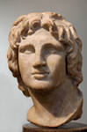 Лиссип «Портрет Александра Македонского»

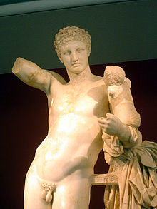 Пракситель «Гермес с младенцем Дионисом» («Гермес с младенцем на руках»)
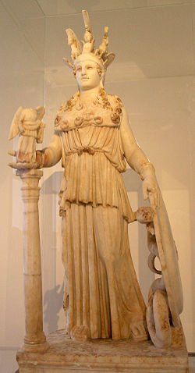 Фидий «Афина Парфенос»

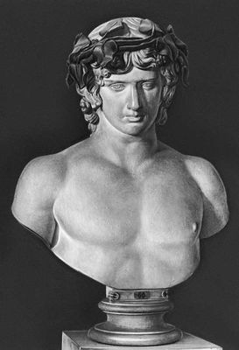Антиной

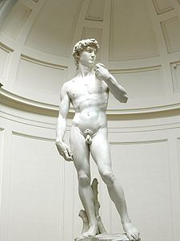 Микеланджело «Давид»

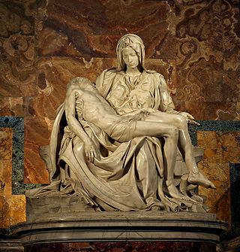Микеланджело «Оплакивание Христа»

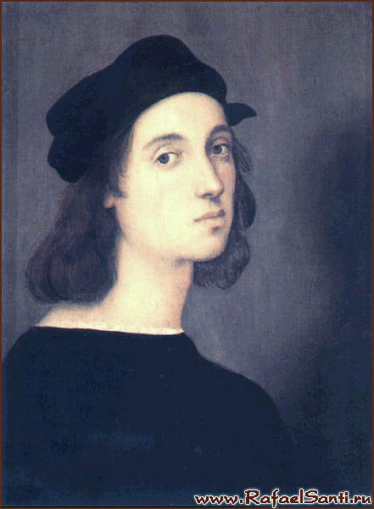Рафаэль «Автопортрет»
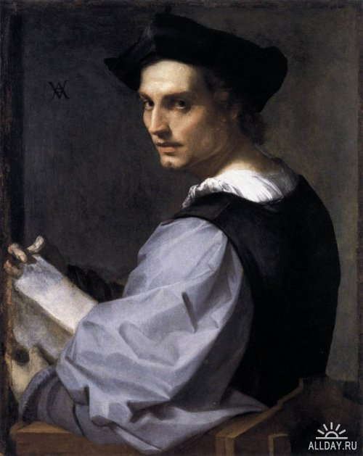

Андреа дель Сарто «Портрет молодого человека»

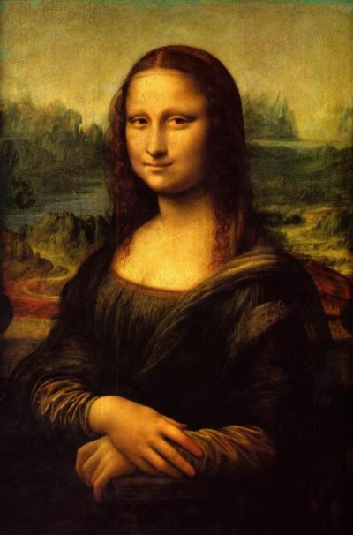
Леонардо да Винчи «Портрет Моны Лизы»

